|  |  |
| --- | --- |
| cid:63A7841A-0B55-428F-82F0-C5ACB4C87F50 | **Российский государственный социальный университет** |

|  |  |  |  |  |
| --- | --- | --- | --- | --- |
| Выполнил(а) | | Проверил | | |
| студент группы ИС-К-0-Д-2023-2 | | преподаватель спец.дисциплин | | |
|  | К. А. Захарова |  |  | Д.А. Сафронов |
| *(Подпись)* | *(И.О. Фамилия)* |  | *(Подпись)* | *(И.О. Фамилия)* |
| *(Дата подписания)* | | *(Дата подписания)* | | |

ИС Вагоноремонтная компания

ТЕХНИЧЕСКОЕ ЗАДАНИЕ НА РАЗРАБОТКУ

2024-ИС-К-0-Д-2023-2-ТЗ-ИС-ВК

Листов 10

# Москва

Оглавление

ВВЕДЕНИЕ 3

Назначение 3

Область действия 3

Ссылки 3

Определения, акронимы и сокращения 4

ОБЩЕЕ ОПИСАНИЕ 4

Взаимодействие продукта (с другими продуктами и компонентами) 4

Функции продукта (краткое описание) 4

Характеристики пользователя 5

Ограничения 5

ДЕТАЛЬНЫЕ ТРЕБОВАНИЯ 6

Требования к внешним интерфейсам 6

Функциональные требования 6

Требования к логической структуре БД 8

Требования к производительности 9

Нефункциональные требования (надежность, доступность, безопасность и пр.) 9

Другие требования 10

ТЕСТИРОВАНИЕ И ПРОВЕРКА 10

ПРИЛОЖЕНИЯ 10

АЛФАВИТНЫЙ УКАЗАТЕЛЬ 10

# Введение

# Назначение

Информационная система программы ремонта вагонов предназначена для автоматизированного расчета программы ремонта вагонного парка.

Целевой аудиторией системы являются директор ремонтной компании, заместитель директора ремонтной компании, специалист кадровой службы, диспетчерский аппарат, специалист по материально-техническому обеспечению.

# Область действия

Полное наименование системы: - Информационная система программы ремонта вагонов «РемВагТех».

Условное обозначение системы: ИС «РемВагТех» и ИС РВТ.

Целью создания системы является повышение эффективности управления сервисным техническим обслуживанием и ремонтом (ТО и Р) вагонов, повышение качества планирования, управления ТО и Р, повышение надёжности вагонов, за счет оперативного управления производством и производственными ресурсами, расчета численности ремонтного персонала, ФОТ, а также потребности в материалах и запасных частях.

Система автоматизирует синхронизацию расчётно-нормативных данных. ИС

«РемВагТех» без подтверждения директора и диспетчера не должна осуществлять фиксацию фактической даты выполнения ремонта.

Выгода внедрения ИС РВТ заключается в экономии рабочего времени ответственных лиц, позволяющая сосредоточиться на осуществлении целевой загрузки и избежать ошибок, а также снизить затраты на все виды используемых в производственном процессе ресурсов.

# Ссылки

Используемы ГОСТы для составления данного технического задания: ГОСТ 54101-2010

ГОСТ 32884-2014

IEEE STD 830-1998

ГОСТ 51275-2006

ГОСТ 51241-2008

# Определения, акронимы и сокращения

Программа ремонта − расчет установленных сроков технических ремонтов (ТР), представленных в формате календарного плана их проведения.

Технический ремонт (ТР) − совокупность технических и организационных действий разного объема, направленных на поддержание железнодорожного подвижного состава в работоспособном состоянии.

Управление – деятельность субъекта, направленная на изменение состояния объектов и (или) субъектов (в том числе и себя) по заранее продуманному плану действий, деятельность по приведению объективного процесса к субъективно выбранной цели.

Р – ремонт.

1С – программный продукт компании «1С», предназначенный для автоматизации деятельности на предприятии.

ТО – техническое обслуживание.

ПЭВМ – персональная электронно-вычислительная машина. ИС – информационная система.

ПО – программное обеспечение. БД – база данных.

# Общее описание

# Взаимодействие продукта (с другими продуктами и компонентами)

Выгрузка из данной программы в электронном табличном формате позволяет осуществлять загрузку в специализированные учетные системы (1С), чтобы в дальнейшем рассчитать количество ремонтного персонала, фонд оплаты труда и потребность в материалах и запчастях.

# Функции продукта (краткое описание)

ИС «РемВагТех» должна выполнять следующие функции:

1. Расчёт объёмов ремонта на месяц, квартал и год.
2. Формирование списка вагонов в ремонт.
3. Автоматическая проверка выполнимости работ по наличию ресурсов и выдача вариантов распределения работ по времени мастеру цеха.
4. Автоматическое распределение прогнозируемых сроков выполнения ремонта вагона.
5. Оповещение о перепробегах и пробегах вагонов, подлежащих проведению ТР.
6. Формирование отчетов по анализу трудовых ресурсов и учёта рабочего времени персонала для расчёта заработной платы.

# Характеристики пользователя

Общее число пользователей системы – до 30 человек. Пользователи (персонал) должны:

* + Владеть навыками работы с ПЭВМ.
  + Пройти специальную подготовку по работе с системой.
  + Пользователь системы не должен иметь специального образования в области информатики.
  + Обучение пользованию системы должно осуществляться по модульно в зависимости от стоящих задач перед персоналом.

# Ограничения

* + - Требования к надежности

Средний срок службы системы должен составлять не менее 7 лет со дня ввода системы в промышленную эксплуатацию.

Показатели надёжности информационной системы по аварийным ситуациям (нарушение работоспособности программного обеспечения системы и комплекса технических средств системы) должны удовлетворять следующим требованиям:

* среднее время восстановления работоспособности после выхода из строя системного ПО – не более 10 минут для всех элементов системы;
* среднее время восстановления работоспособности после выхода из строя прикладного ПО – не более 2 часов для всех элементов системы;
* o среднее время восстановления работоспособности после выхода из строя технических средств:
* для автоматизированных рабочих мест – не более 2 часов;
* для серверных частей Системы – не более 1 минуты.

На этапах разработки оценка показателей надёжности должна производиться расчётными методами.

На этапе опытной эксплуатации оценка показателей может производиться также обработкой результатов эксплуатации элементов Системы.

* + Требования к лингвистическому обеспечению системы: Требования к применению в системе языков программирования высокого уровня, требования к кодированию и декодированию данных, к языкам ввода- вывода данных, языкам манипулирования данными, средствам описания предметной области (объекта автоматизации) должны быть предъявлены в технических заданиях на подсистемы ИС РВТ.

# Детальные требования Требования к внешним интерфейсам

* + 1. Интерфейсы пользователя

Взаимодействие пользователей с прикладным программным обеспечением, входящим в состав системы, должно осуществляться посредством визуального графического интерфейса.

Интерфейс системы должен быть удобным и понятным, не должен быть перегружен графическими элементами и должен обеспечивать быстрое отображение экранных форм. Различные подсистемы должны быть оформлены в едином стиле. Навигационные элементы должны быть выполнены в удобной для пользователя форме.

Интерфейс должен быть рассчитан на преимущественное использование манипулятора «мышь», т.е. управление системой должно осуществляться с помощью набора кнопок, экранных меню, значков и т.п. Клавиатурный режим ввода должен использоваться при заполнении и (или) редактировании текстовых и числовых полей экранных форм.

Все надписи экранных форм, а также сообщения, выдаваемые пользователю (кроме системных сообщений), должны быть на русском языке.

* + 1. Интерфейсы аппаратного обеспечения

Для обеспечения информационного обмена, компоненты Системы должны работать в составе единой корпоративной сети.

Для сетевого и межсетевого взаимодействия должны использоваться протоколы TCP/IP.

* + 1. Интерфейсы взаимодействия

Взаимосвязь системы с другими информационными системами должно осуществляться через веб-сервисы (в форматах XML, JSON).

Для реализации взаимодействия со смежными системами в Системе должно предусмотрено создание настраиваемых интеграционных позволяющих осуществлять информационный обмен в автоматическом или ручном режиме с фиксацией результатов импорта/экспорта технологических журналах.

В случае импорта информации, которая не может быть однозначно идентифицирована или обработана в ходе операции импорта, Система должна обеспечивать механизмы разрешения возникающих конфликтов.

# Функциональные требования

Схема стадии жизненного цикла ИС «РемВагТех»:

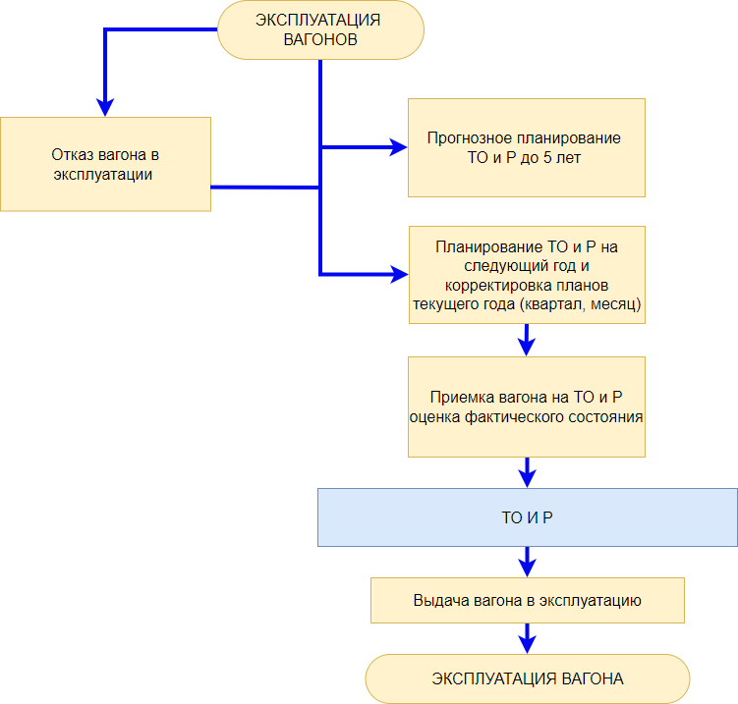

Система должна обеспечивать:

− возможность хранения исторических данных в течение неограниченного времени;

− отражение изменений границ зон ответственности (перераспределение объёма задач между пользователями системы);

− возможность восстановления безвозвратно утраченных данных;

− сохранность информации в условиях возникновения сбоев в работе средств связи между серверной и клиентской частями, аварийных ситуаций, вызванных неверными действиями пользователей, неверным форматом или недопустимыми значениями входных данных.

# Требования к логической структуре БД

База данных Системы должна позволять выполнение технического обслуживания и ремонта всего вагонного парка, включающего в себя:

* 3 вагонных депо;
* до 50 секций вагонов в одном депо;
* до 10 ТО и Р в одном депо одновременно;
* до 30 задейственных работников депо в целом по компании.

БД должна гарантировать целостность данных, предотвращая дублирование, несоответствия и потери данных.

Данные должны быть согласованы между собой (например, информация о вагоне должна быть согласована с информацией о его ремонте).

Базы данных должны использовать стандартные методы защиты от несанкционированного доступа с использованием единой БД пользователей и прав.

БД должна быть спроектирована таким образом, чтобы обеспечить быстрый и эффективный доступ к данным.

Диаграмма «сущность-связь»

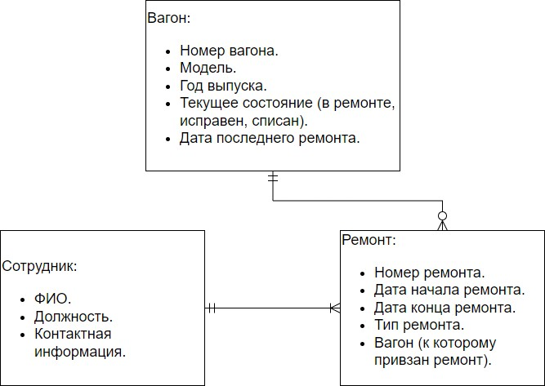

# Требования к производительности

* + отклик системы на запрошенную стандартную отчётную форму должно происходить с задержкой не более 10 секунд для оперативных отчётов (за последние трое суток), не более 20 секунд за среднесрочный период (за последние два месяца и менее) и не более 60 секунд для всех остальных отчётов;
  + возможность одновременной работы 10 пользователей при следующих характеристиках отклика системы: для операций навигации по экранным формам системы не более 5 секунд;
  + масштабируемость – способность системы, сети или процесса справляться с увеличением рабочей нагрузки (увеличивать свою производительность) при добавлении ресурсов. Система должна позволять увеличивать производительность пропорционально дополнительным ресурсам. Масштабируемость должна производиться без структурных изменений системы.

# Нефункциональные требования (надежность, доступность, безопасность и пр.)

* + 1. Требования к безопасности

В Системе должны быть предусмотрены программные инструменты по обеспечению безопасности информации:

* Идентификации и аутентификации пользователей Системы;
* Управления доступом пользователей к Системе;
* Регистрации событий безопасности в Системе;
* Обеспечения целостности Системы;
* Выявления инцидентов и реагирование на них.

Система должна обеспечивать контроль уровней доступа пользователей к различным группам операций. Определение прав доступа пользователей к операциям и информации должно осуществляться на основании заданного персонального идентификационного имени пользователя (login) и пароля (password).

Система должна быть защищена от воздействия различного рода компьютерных вирусов.

* + 1. Управление информацией

Должна быть предусмотрена возможность организации автоматического и ручного резервного копирования данных системы средствами системного и базового программного обеспечения.

В зависимости от степени повреждения, восстановление данных должно выполняться:

* с использованием механизма транзакций;
* с повторной загрузкой исходных данных в локальную базу данных (кэш) на пользовательской машине и сервере баз данных;
* с повторной инсталляцией серверных компонентов и повторной загрузкой исходных данных.
  + 1. Политики и правила

К работе с системой должны допускаться сотрудники, ознакомленные с правилами эксплуатации системы и прошедшие инструктаж по работе с системой.

Организация работы персонала должна соответствовать требованиям Санитарных правил и норм (СанПиН 2.2.2.542-96 «Гигиенические требования к видеодисплейным терминалам, персональным электронно-вычислительным машинам и организации работы»). Деятельность персонала по эксплуатации системы должна регулироваться должностными инструкциями по охране труда.

# Другие требования

Дополнительные требования не предъявляются.

# Тестирование и проверка

Программа и методика испытаний должна быть разработана в соответствии с ГОСТ 34.603-92 и включать необходимый и достаточный объём испытаний, обеспечивающий проверку соответствия разработанной системы Техническому заданию на разработку и заданную достоверность получаемых результатов.

# Приложения

# Алфавитный указатель